Evaluación matemática Fracciones

Nombres:………………………………………………….. Fecha:…………….

Puntaje ideal:……………… Puntaje obtenido:………… Nota:………………

Objetivo: Resolución de problemas aplicando fracciones.

Ítem I: Marca con una X la alternativa correcta.

1. Un número mixto proviene de:  A) Una fracción impropia.  B) Una fracción propia.  C) Un decimal.  D) Un número entero. | 2. ¿Cuál de las siguientes alternativas equivale a la fracción 12/5?  a) 1 2/5  b) 5 2/2  c) 2 2/5  d)12 2/5
3. ¿Qué fracción está representada?  a) 2 1/5 c) 1 8/10  b) 2 1/2 d) 2 6/5 | 4.Marca la fracción que es equivalente a 2/5  a) 1/5  b) 4/8  c) 8/20  d) 6/5
5. ¿Qué fracción es mayor que 5/9?  a) 5/10  b) 9/9  c) 1/2  d) 10/18 | 6. Marca la fracción que no es equivalente a ½  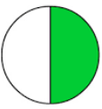  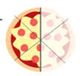
7. El resultado de la adición:  1/ 3 + 1/ 9 es =  a) 2/12  b) 2/9  c) 12/27  d) 12/9 | 8. Si Juan tiene 3/2 kilos de pan y se come un cuarto de kilo. ¿Cuántos kilos de pan le quedan?  A. 3/4  B. 1/2  C. 5/4  D. 1/3
9. El resultado de 9/5 - 3/2 es:  A. 3/10  B. 6/3  C. 6/10  D. 3/5 | 10. Ramón comió 1/ 2 pizza, y Pamela 1 /3 de la misma pizza. ¿Cuánta pizza más que Pamela comió Ramón?  A. 1 /1  B. 1/6  C. 1/3  D. 5/6
11. Jorge tiene una bolsa de frutas que pesa 5/4 gr. y otra bolsa que pesa 3/6 gr. ¿Cuánto peso lleva Jorge en total?  A. 1/2  B. 3/4  C. 7/4  D. 8/12 | 12. Juanito camino 3/2 km. y al otro día camino 5/2 de km. ¿Cuánto camino en los dos días?  A. 8 km  B. 6 km  C. 4 km  D. 3 km
13. Si la fracción 2/3 aumenta en 2/4. ¿Qué fracción resulta?  A. 4/7  B. 4/12  C. 7/6  D. 1/12 | 14. En una panadería se elaboraron 32 7/8 kg de pan para vender. Al finalizar el día, solo quedaba 1 5/ 8 kg de pan. ¿Cuánto pan vendieron durante el día?  A. 31 6/ 8 kg  B. 31 2/ 8 kg  C. 30 1/8 kg  D. 30 kg

Ítem II: Contesta en el espacio asignado.

15. Escribe las fracciones que representan las detenciones del vehículo en el camino

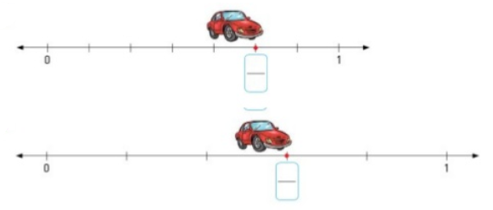
16. En una panadería se elaboraron 32 7/8 kg de pan para vender. Al finalizar el día, solo quedaba 1 5/ 8 kg de pan. ¿Cuánto pan vendieron durante el día?

17. Los alumnos del sexto año del colegio Alta Mar, desean juntar 100 paquetes de papel higiénico de 4 unidades, para lo cual se comprometen hacerlo en 3 semanas. La primera semana juntan 23, la segunda juntan 37. ¿Qué fracción representa lo que deben juntar en la tercera semana para cumplir con la meta?

18. Con el contenido de un bidón de agua se han llenado 8 botellas de 1/ 4 de litro. ¿Cuántos litros de agua había en el bidón?

